Виконав: студент 4 курсу спеціальності
122 «Комп’ютерні науки»
Молодченко Дмитро Вікторович

Перевірив: ст. викладач кафедри
Прикладної Математики та Кібербезпеки
Комаров Василь Федорович

Конструювання підказок
Практична робота №1
«Прості запити»

Мета: навчитись формулювати базові запити, аналізувати відповіді різних великих мовних моделей та розуміти ключові відмінності у їх поведінці.
Використані інструменти: ChatGPT, MS Copilot, Google Gemini.

Завдання 1: Реєстрація.
Даний крок на час виконання роботи вже був виконаний. Найпопулярніша модель – ChatGPT має дуже корисну функцію пам’яті. Він може зберігати інформацію про користувача та наприклад для програміста може бути збережений стек інструментів, якими він користується. Або якщо в пам’яті буде записано що ти вивчаєш щось то його відповіді по цій темі будуть мати навчальне забарвлення. Також для організації пов’язаних чатів можна створити проект.
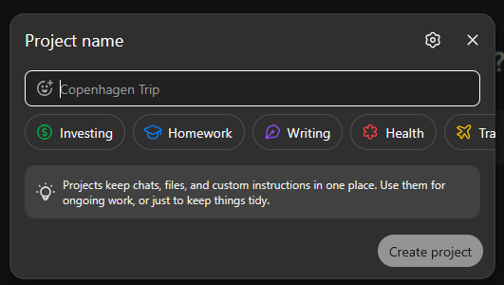
Рисунок 1. Інтерфейс створення проекту в ChatGPT.
Примітка: голосові режими не були протестовані оскільки поточний пристрій не має мікрофона.
В порівнянні з вище згаданою моделлю інтерфейс користувача у Google Gemini є більш мінімалістичним і відповідно містить менше функцій. Немає тієї ж функції групування чатів. Про його інтерфейс нема більше що сказати.
А от інтерфейс MS Copilot (Desktop) можна похвалити. Одразу видно що намагалися зробити його надзвичайно інтуїтивним і це у них ніби вдалося.
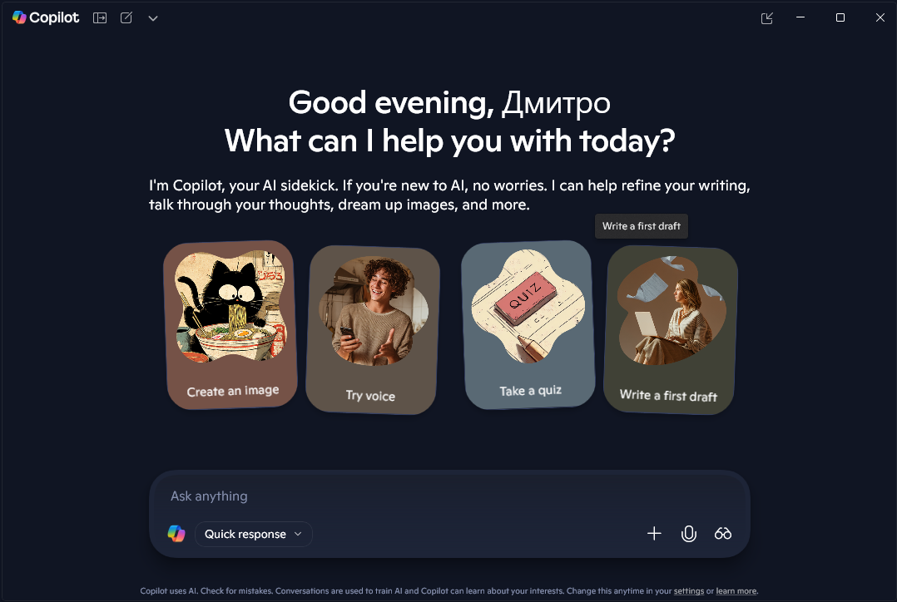
Рисунок 2. Інтерфейс чату в Gemini.
Зображення є другим найефективнішим способом спіймати увагу користувача після рухомих об’єктів. Підхід до вибору моделі тут також є більш дружнім до користувача. Щоб пояснити про що йдеться мова візмемо за приклад Claude.
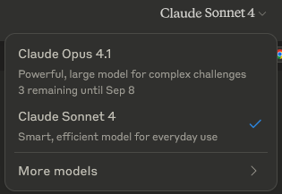
Рисунок 3. Вибір моделі Claude.
Перше що бачить користувач при перегляді – це назви моделей. І це нормально коли ти вже знайомий з продуктом. Для нових користувачів ці імена нічого не означають. І лише потім увага перемикається на другорядний текст, який описує модель. З іншого боку якщо розглянути інтерфейс вибору моделей у Copilot то модна здивуватись наскільки добре він підігнаний під людей, що не пов’язані зі світом IT.
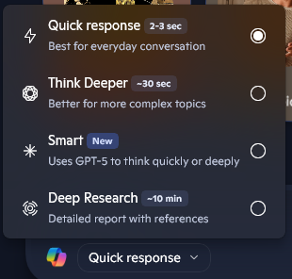
Рисунок 4. Вибір моделі/режиму в Copilot.
У даному випадку вибір моделі конвертували у більш зрозумілий людям процес вибору режиму. Назва режиму лаконічно і ефективно описує принцип дії використаної моделі. І не викликає потребу читати допоміжний текст. Ось це справжній UX.
Copilot має функціонал схожий з проектами в ChatGPT, який називається Copilot Pages. Pages не дає змогу групувати чати, але він дозволяє вести більш об’ємні розмови і при зміні попередніх промптів – решта діалогу після зміненого промпту не зникає навідміну від того, як це працює в чатах. Доволі цікава ідея але вона вибивається з потягу хорошого UX і вимагає певного часу щоб розібратися. Хоча ідея цікава і з нею можна погратись.
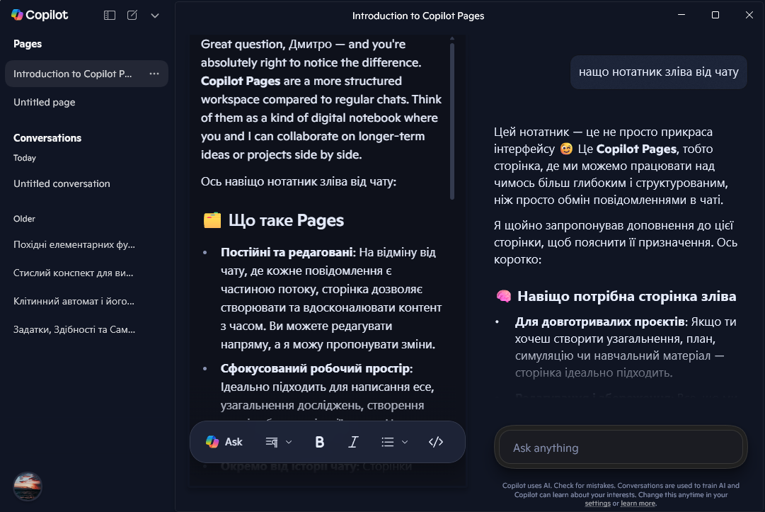
Рисунок 5. Copilot Pages.

Завдання 2: порівняння промптів
Промпт №1: Порекомендуй простий рецепт для снека з мінімумом роботи
Аналіз: GPT дав рецепт схожий на популярну закуску у нашому регіоні. Але це не найпростіший такий рецепт (замість сиру можна було взяти або майонез або сметану чи інший молочний продукт і це дало б змогу пропустити крок з приготуванням тосту на пательні). Gemini пішов по схожому шляху і вибрав майже такий самий рецепт. Вирізнився лише Copilot зі своїм справді простим снеком (0 приготування).

Відповідь ChatGpt:
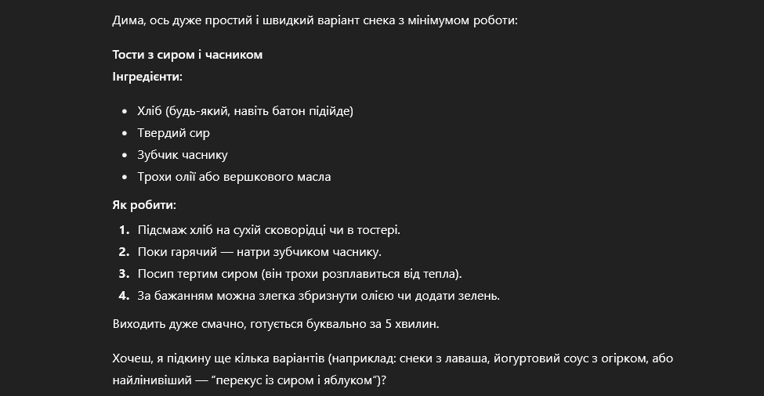
Мінус бал - ChatGPT спотворив моє ім’я
Відповідь Gemini:
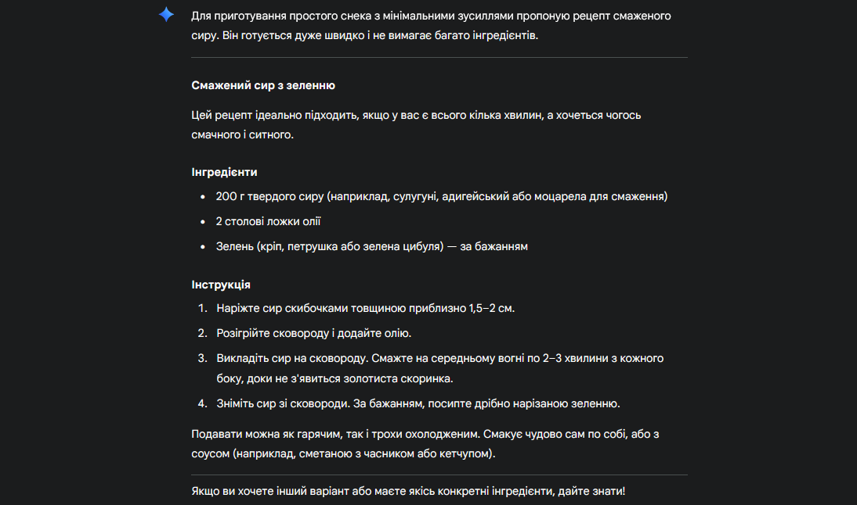
Відповідь Copilot:
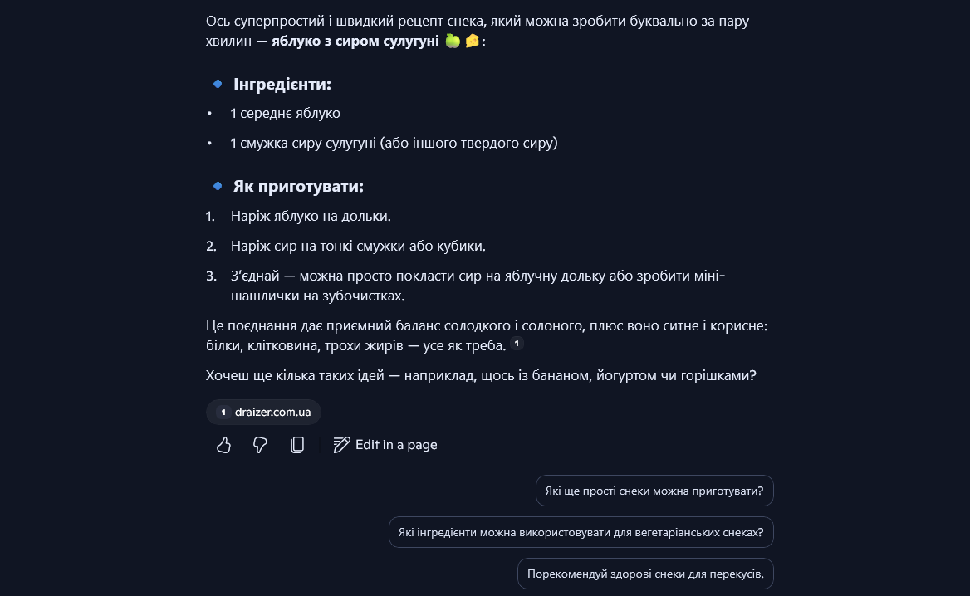

Промпт №2: Топ 5 мов програмування для різнобічної розробки
Аналіз: GPT та Copilot зійшлися у своїх виборах мов, хоча Copilot чомусь вивів JS на перше місце. Відрізнився від конкурентів Gemini. Він замість Go (Golang) обрав C++. Go включає в себе Garbage Collector як і C# та Java, які і так входять у топ. А от C++ це вже зовсім інший тип мови: низькорівнева, надзвичайно швидка та популярна. Тут перемагає Gemini бо C++ має набагато ширший інструментарій ніж Go.

Відповідь ChatGpt:
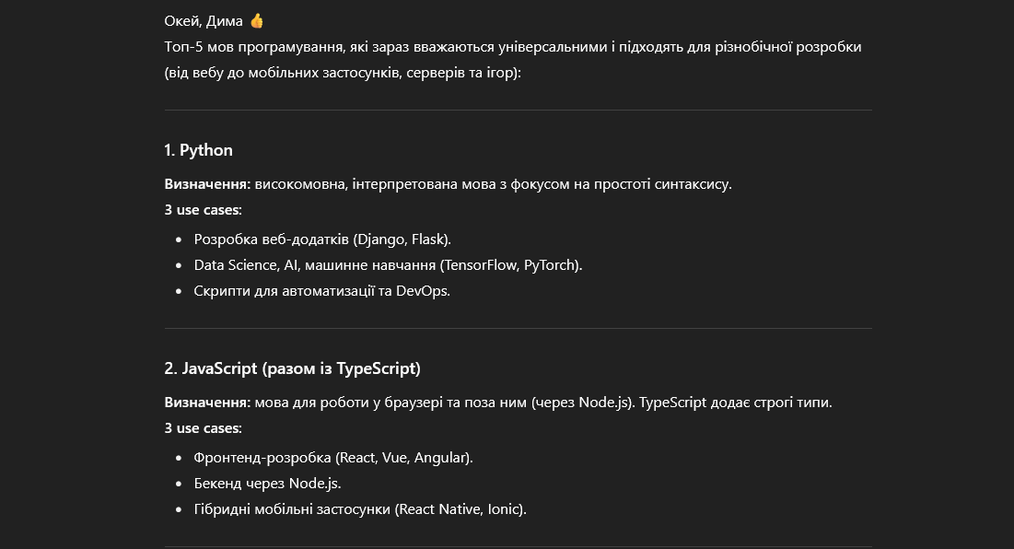
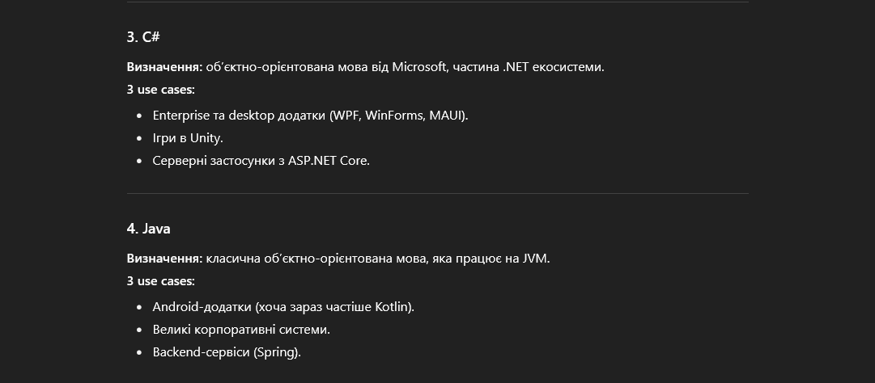
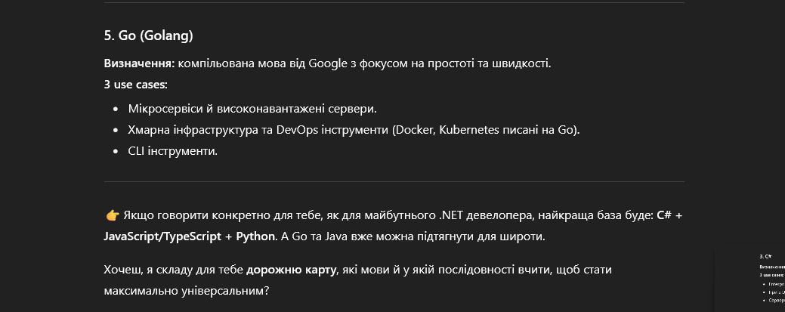

Відповідь Gemini:
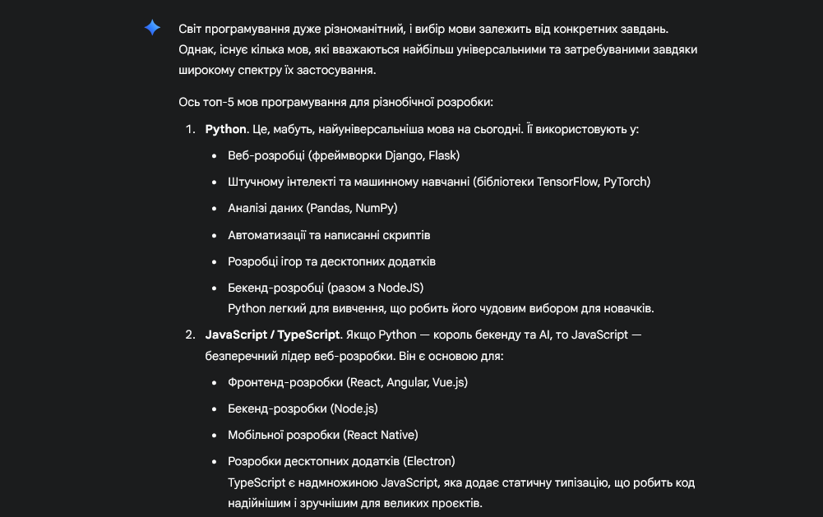
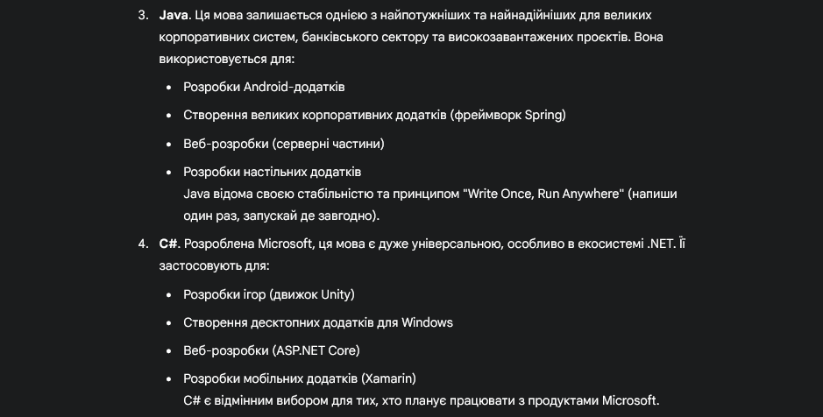
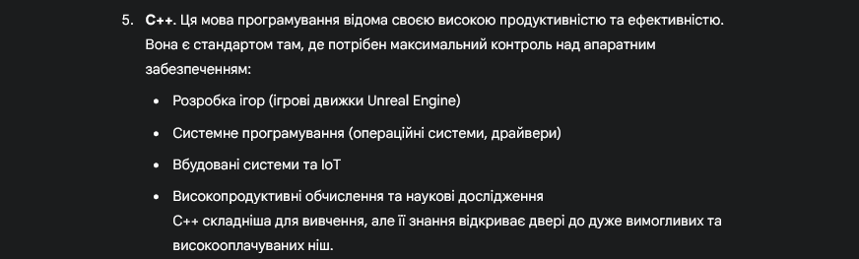
Відповідь Copilot:
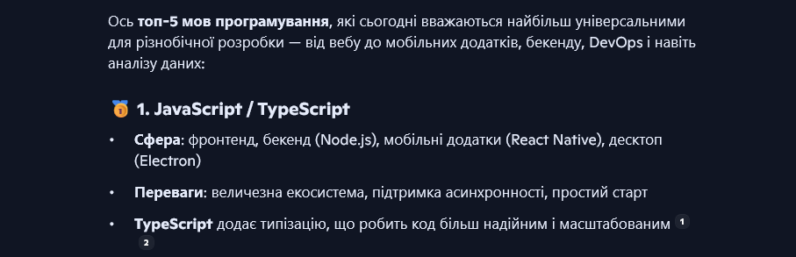
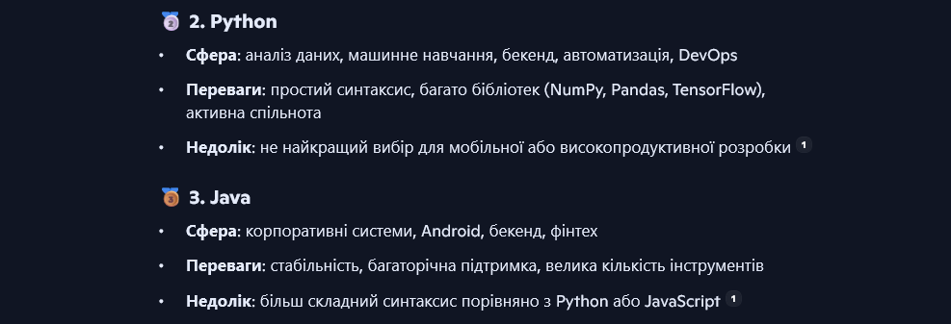
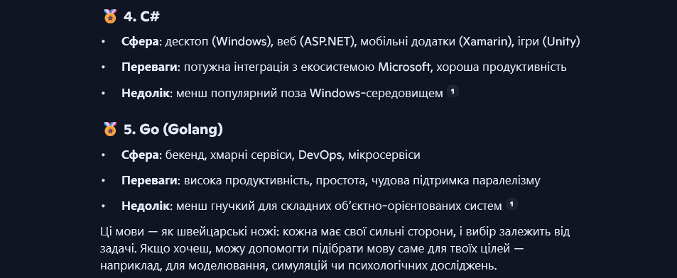

Промпт №3: Який тип розробки краще вчити у 2025
Відповідь ChatGpt:
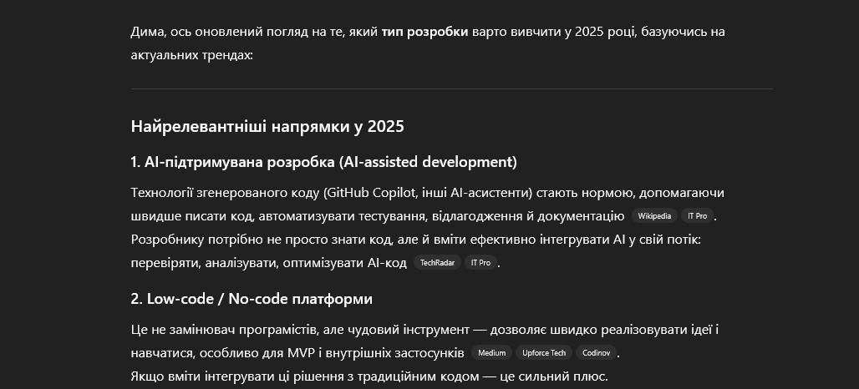
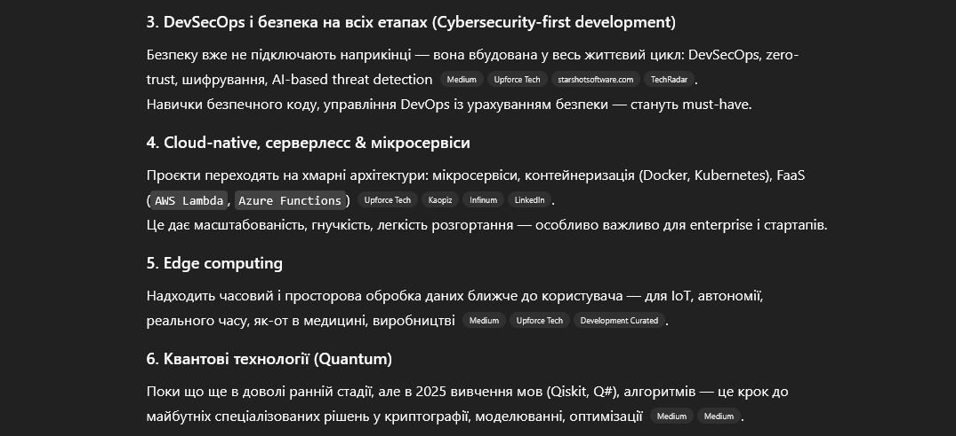
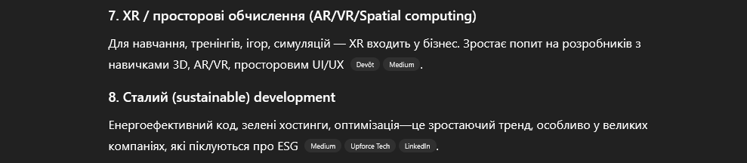
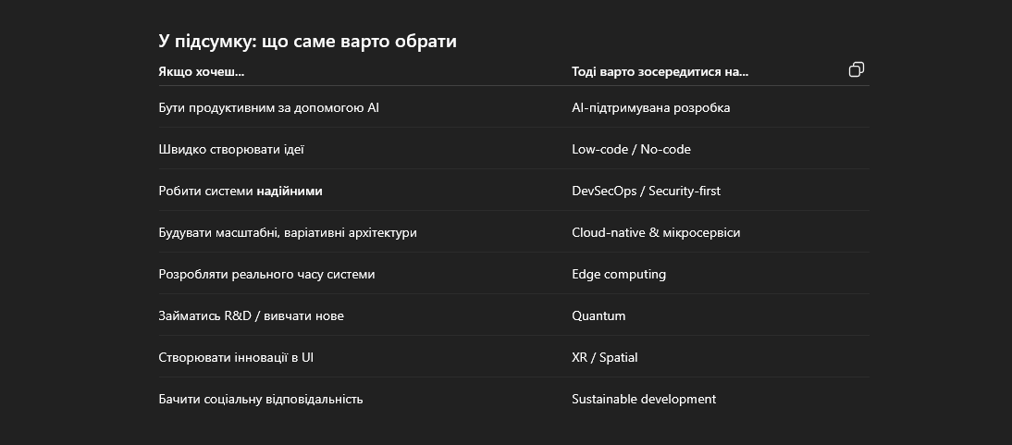
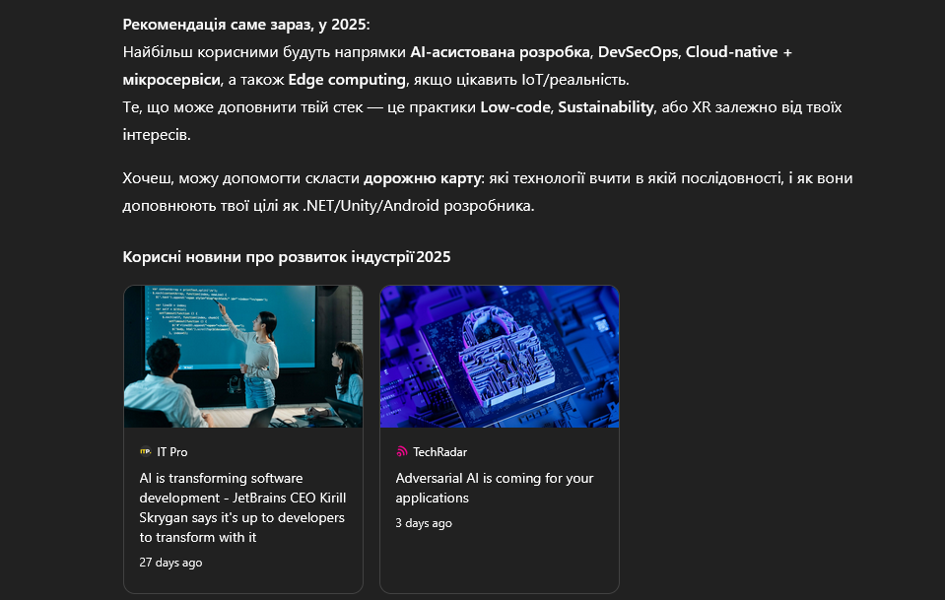
Відповідь Gemini:
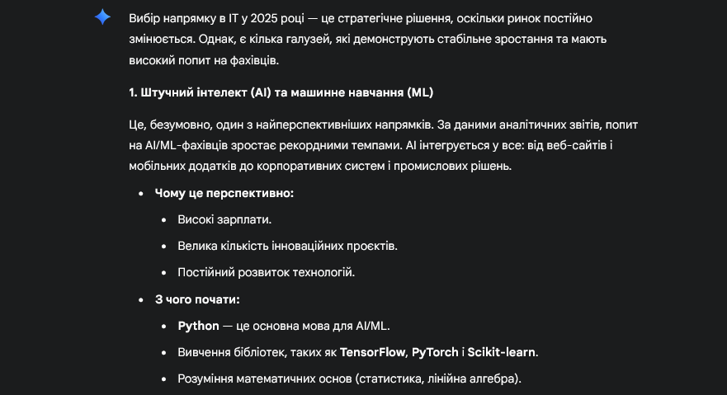
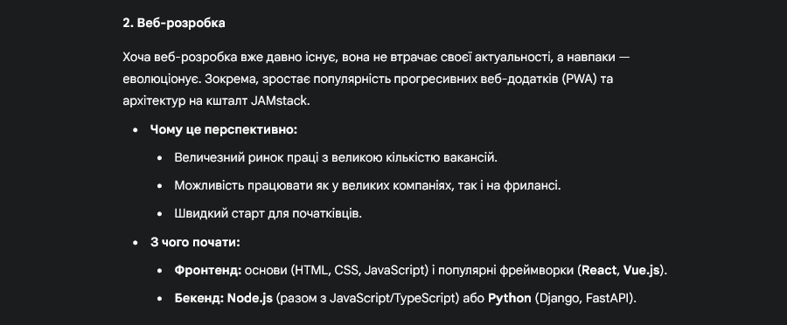
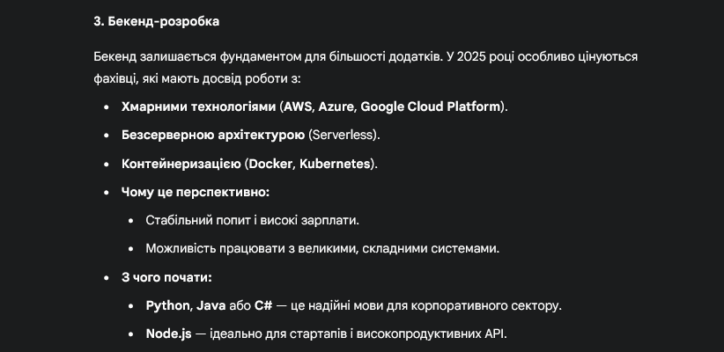
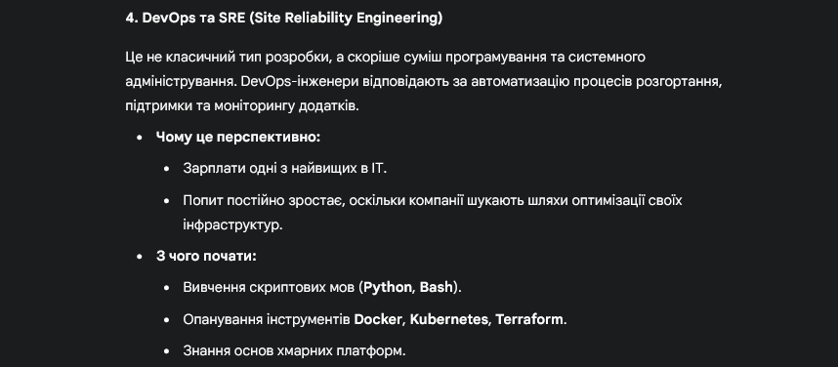
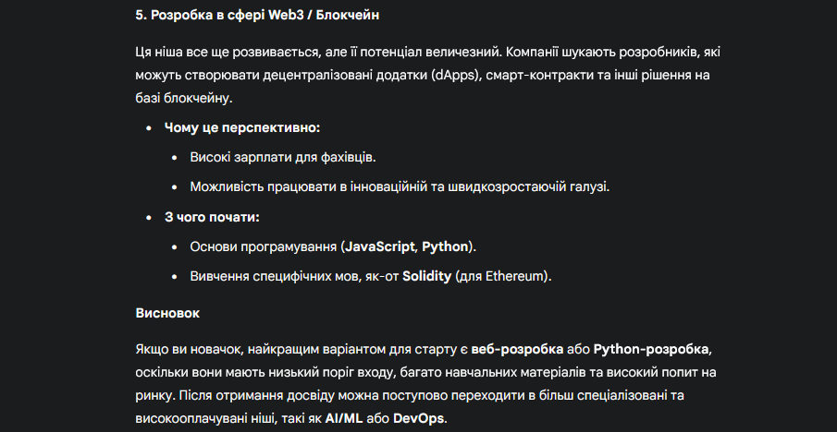
Відповідь Copilot:
